Główny Instytut Górnictwa –

Państwowy Instytut Badawczy
JEDNOSTKA OCENY ZGODNOŚCI

„Zasady wykorzystywania certyfikatu systemu zarządzania
i posługiwania się znakami”.

Niniejsze „Zasady wykorzystywania certyfikatu systemu zarządzania i posługiwania się znakami” zwane dalej zasadami określają sposób postępowania i warunki na jakich posiadacz certyfikatu systemu zarządzania może powoływać się na zakres udzielonej mu przez Jednostkę Oceny Zgodności w GIG-PIB certyfikacji poprzez powołania tekstowe i/lub graficzne stosowanie znaków.
- Posiadaczowi wydanego przez GIG-PIB certyfikatu systemu zarządzania, w obszarze działalności wyspecyfikowanej certyfikatem, przysługuje prawo powoływania się na udzieloną certyfikację.
- Prawo powoływania się przez posiadacza certyfikatu na udzieloną mu certyfikację obejmuje dokumenty handlowe, promocyjne i materiały reklamowe.
- Termin „dokumenty handlowe, promocyjne i materiały reklamowe" nie obejmuje ogłoszeń, zawiadomień, pisemnych komunikatów naklejanych lub inaczej prezentowanych na ewentualnych wyrobach posiadacza certyfikatu. Ograniczenie to dotyczy również właściwych opakowań
i materiałów promocyjnych dla tych wyrobów.
- Przy tekstowym powoływaniu się posiadacza certyfikatu na zakres udzielonej mu przez Jednostkę Certyfikującą certyfikacji dopuszcza się zapisy o następujących przykładowych treściach:
- „ ... posiadany przez nas Certyfikat Systemu Zarządzania …. o nr ... został wydany przez Jednostkę Oceny Zgodności w Głównym Instytucie Górnictwa - Państwowym Instytucie Badawczym, akredytowaną przez Polskie Centrum Akredytacji, Nr akredytacji AC 083”.;
- „(Klient) ... posiada certyfikowany system zarządzania …... zgodny z wymaganiami normy …………………………………………………………………………………………………..
w obszarze działalności: …………………………...., co zostało potwierdzone Certyfikatem Systemu Zarządzania ………… o nr ……... wydanym przez Jednostkę Oceny Zgodności w Głównym Instytucie Górnictwa – Państwowym Instytucie Badawczym, akredytowaną przez Polskie Centrum Akredytacji, Nr akredytacji AC 083”.
- Przy graficznym powoływaniu się posiadacza certyfikatu na zakres udzielonej mu przez Jednostkę Oceny Zgodności certyfikacji dopuszcza się stosowanie znaku akredytacji PCA
tylko w połączeniu ze znakiem certyfikacji. Znak certyfikacji stanowi znak certyfikowanego przez Jednostkę Certyfikującą systemu zarządzania …….. . Wzór połączonych znaków: certyfikacji i znaku akredytacji PCA przedstawia rysunek nr 1 poniżej, który wyjaśnia także wzajemne usytuowanie znaków w ramce.

ZNAK CERTYFIKOWANEGO SYSTEMU ZARZĄDZANIA GIG-PIB | 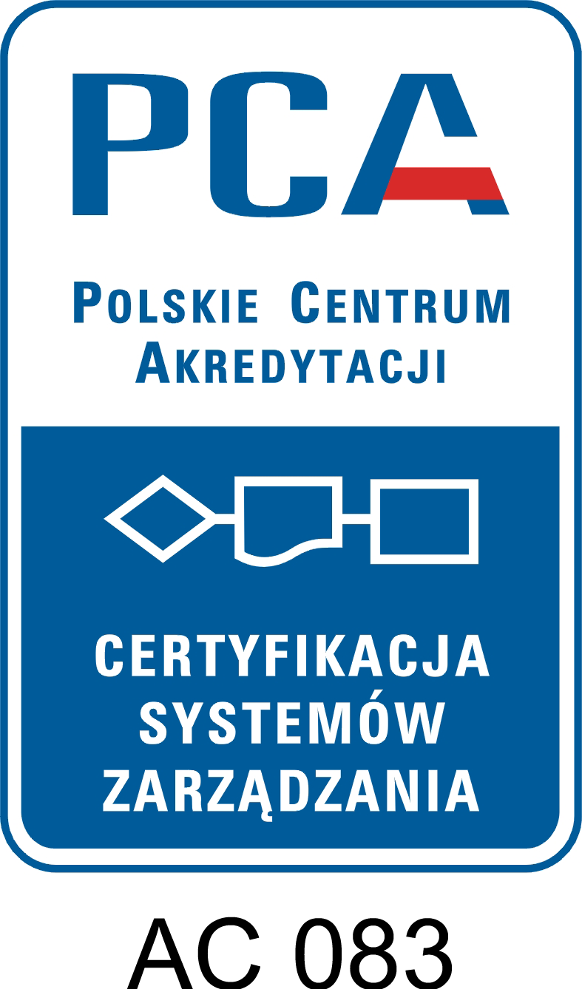  xxxx

Rysunek nr 1. Wzór połączonych znaków: certyfikacji i akredytacji PCA
– oba znaki usytuowane w ramce.

- Posiadacz certyfikatu wydanego przez Jednostkę Oceny Zgodności w Głównym Instytucie Górnictwa może stosować znak certyfikowanego systemu zarządzania bez znaku akredytacji PCA zgodnie z rysunkiem nr 2 poniżej.

ZNAK CERTYFIKOWANEGO SYSTEMU ZARZĄDZANIA
GIG-PIB

Rysunek nr 2. Wzór znaku certyfikowanego systemu zarządzania – znak bez ramki.

- Znaki, o których mowa w p.5 i p.6 powyżej mogą być stosowane przez posiadacza Certyfikatu Systemu Zarządzania …………….. w „dokumentach handlowych, promocyjnych
i materiałach reklamowych" tylko na tej samej stronie co jego logo i/lub nazwa i przy zachowaniu proporcjonalnie tej samej wielkości.
- Minimalne wymiary znaków, przy zachowaniu proporcji wszystkich wymiarów wynoszą:
- 50 mm wysokości dla ramki, w przypadku stosowania znaków przedstawionych na Rys. nr 1,
- 20 mm wysokości dla znaku, w przypadku stosowania znaku przedstawionego na Rys. nr 2.
- Znaki, o których mowa w p.5 i p.6 powyżej nie mogą być stosowane w sposób, który mógłby świadczyć, że odnoszą się do wyrobu, w szczególności nie mogą być umieszczane na wyrobie
i jego opakowaniach.
- Znaki, o których mowa w p.5 i p.6 powyżej nie mogą być stosowane na sprawozdaniach z badań laboratoryjnych i świadectwach wzorcowania wydawanych przez laboratoria badawcze lub pomiarowe Klienta.
- Klient zobowiązuje się wyróżnić obszar działalności, którego dotyczy certyfikat, jeżeli zastosował znaki w kontekście, w którym może to nasuwać wątpliwości.
- Na prośbę Wykonawcy Klient - posiadacz Certyfikatu Systemu Zarządzania …………. zobowiązuje się dostarczyć wzory zastosowania znaków.
- Jeżeli z jakichkolwiek powodów certyfikat utracił ważność, został zawieszony lub cofnięty Klient powinien natychmiast zaprzestać stosowania znaków, o których mowa w p.5 i p.6 powyżej.
- Klient zobowiązuje się do zaprzestania używania znaku w sposób, który Wykonawca uznał
za niedopuszczalny, o czym powiadomił Klienta.
- Wraz z wydanym Certyfikatem Systemu Zarządzania ………….. GIG-PIB udostępni posiadaczowi wydanego certyfikatu właściwe dla niego znaki zgodnie z wzorami przedstawionymi na rysunkach nr 1 i nr 2 powyżej.

